Пояснение к главе №1

График s_2 изменился из-за отсортированной выборки, но если брать случайные данные, то получится одинаковый массив(примерно) из-за того, что берется большое количество данных и мы имеем нормальное распределение.

Нормальное распределение - если величина является суммой многих случайных слабо взаимозависимых величин, каждая из которых вносит малый вклад относительно общей суммы.

Пояснение к главе №2

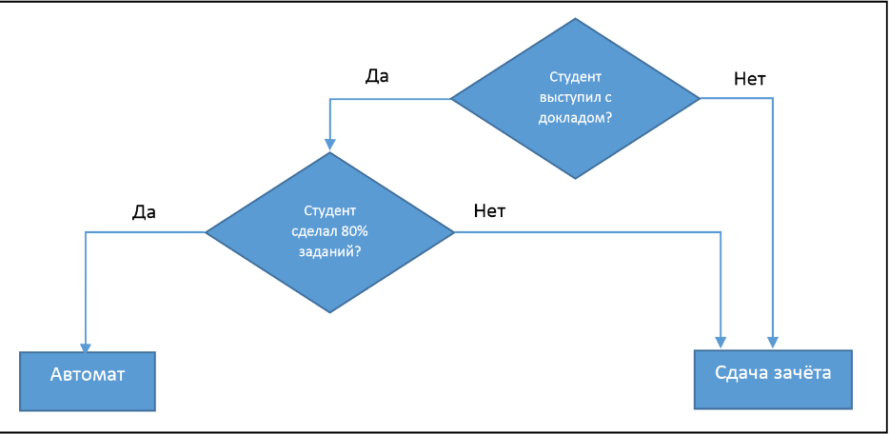

Гипер-параметрами являются:

(Студент выступил с докладом?)

(Студент сделал 80% заданий?)

Параметрами являются:

(Автомат)

(Сдача зачёта)

Пояснение к главе №3

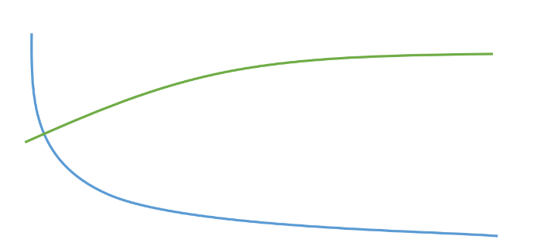

Переобучение.

Моё мнение таково,что надо уменьшить время обучения.

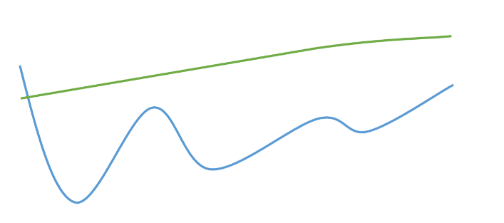

Модель уже переобучена.

Вот тут уже надо увеличить количество данных и yпростить модель.

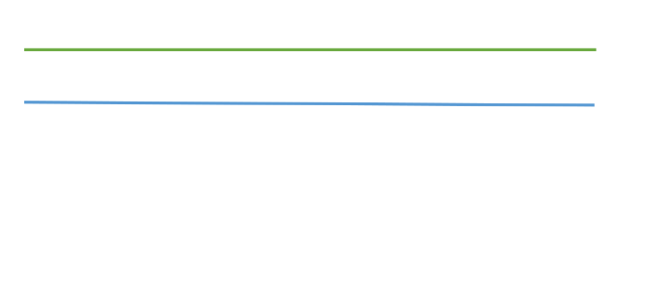

Модель недообучена.

Надо усложнить модель и уменьшить количества шума в данных + увеличить размерность данных.